**Контрольные вопросы**

**Что представляет собой жизненный цикл программного продукта?**

Software Development Life Cycle, или жизненный цикл разработки программного обеспечения — это пошаговый процесс разработки, который начинается с идеи и заканчивается готовым продуктом. Учитывать жизненный цикл нужно, чтобы хотя бы примерно начертить план работ и распределить ресурсы сотрудников, иначе разработка превратится в хаос.

Этапы жизненного цикла разработки ПО (SDLC)

Жизненный цикл подразумевает деление разработки на этапы. Каждый из них базируется на результатах предыдущего, поэтому командам проще работать слаженно, ведь процессы становятся предсказуемыми. Ниже разобрали основные этапы:

* Планирование и анализ требований
* Определение требований
* Проектирование
* Разработка
* Тестирование
* Развертывание
* «Смерть» ПО

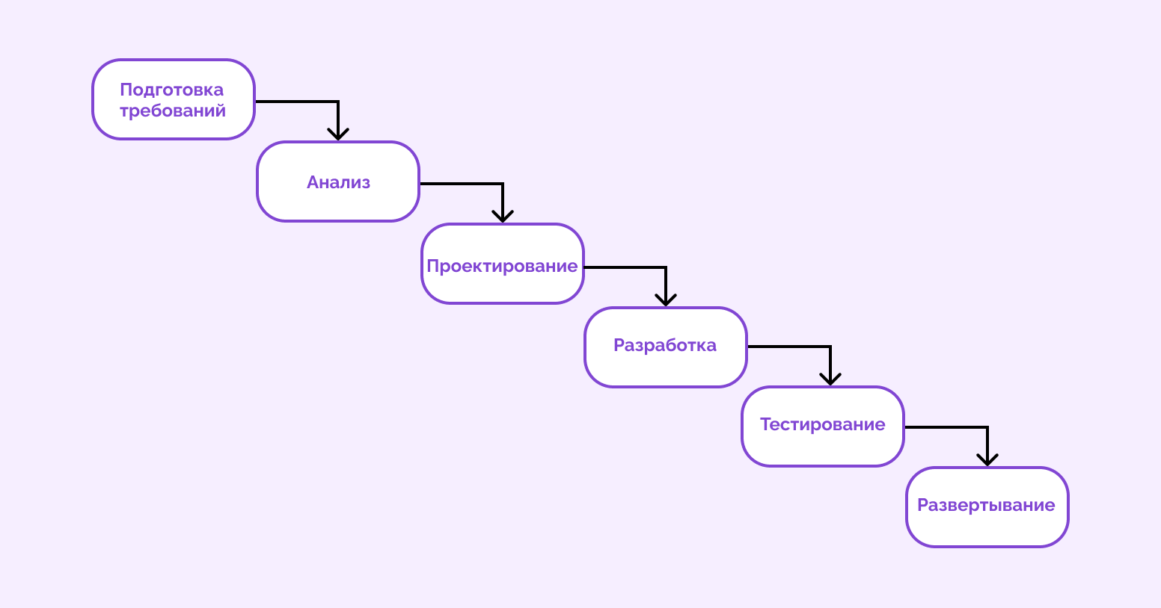

Рис. 1 - Каскадная, или водопадная, модель

Виды: Спиральная модель, Инкрементная модель, Итеративная модель, V-образная модель

URL: <https://habr.com/ru/companies/kaiten/articles/893866/>

**Что представляет собой жизненный цикл РБПО? В чем его основные особенности? На каких методологиях основан?**

Жизненный цикл РБПО (разработки безопасного программного обеспечения) — это бизнес-процесс, предусматривающий внедрение практик и подходов обеспечения безопасности на всех этапах разработки и эксплуатации программных продуктов.

Основные особенности жизненного цикла РБПО:

уменьшает вероятность реализации угроз и количество уязвимостей;

помогает повысить качество ПО, делая его более надёжным и устойчивым к ошибкам;

применение процедур РБПО сокращает затраты на устранение уязвимостей в программном обеспечении как на этапе разработки, так и после его выпуска.

Некоторые методологии, на которых основан жизненный цикл РБПО:

ГОСТ Р 50922–2006 «Защита информации. Основные термины и определения»;

ГОСТ Р 56939–2016 «Защита информации. Разработка безопасного программного обеспечения. Общие требования»;

ГОСТ Р ИСО/МЭК 12207–2010 «Информационная технология. Системная и программная инженерия. Процессы жизненного цикла программных средств»;

Методические документы ФСТЭК России (по РБПО и управлению уязвимостями).

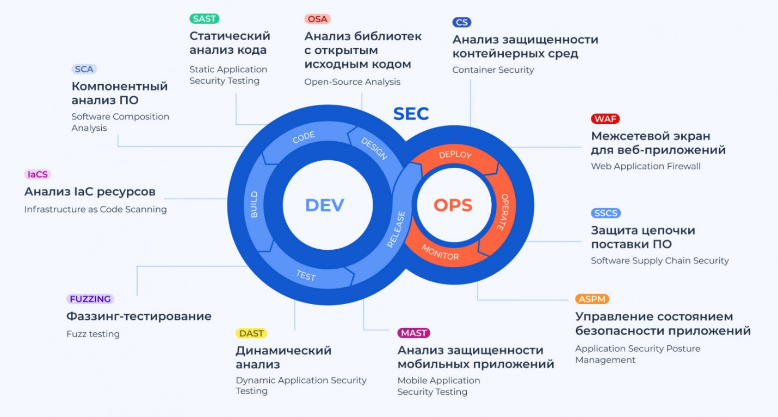

URL: <https://habr.com/ru/companies/swordfish_security/articles/848272/>

URL: <https://www.itsec.ru/articles/kak-organizovat-process-bezopasnoj-razrabotki-v-5-shagov>

**Какие факторы влияют на групповую динамику РБПО?**

Групповая динамика в рабочей группе (РБПО) зависит от сочетания внутренних и внешних факторов. Эти факторы влияют на взаимодействие членов группы, формирование отношений, принятие решений и выполнение задач.

Внутренние

* Структура группы. Например:
* Формальная группа — чёткое распределение ролей и иерархия, неформальная — более свободные отношения.
* Централизованная структура — власть сосредоточена в руках одного или нескольких человек, децентрализованная — власть более равномерно распределена между членами группы.
* Коммуникация. Эффективная коммуникация способствует взаимопониманию и сотрудничеству, неэффективная — может привести к конфликтам и непониманию.
* Задачи. Достижимые задачи повышают мотивацию и эффективность группы, недостижимые — приводят к разочарованию и снижению мотивации.
* Личностные особенности членов группы. Черты личности, имеющие значение в контексте данной культуры, положительно коррелируют с групповой эффективностью, моральным климатом и сплочённостью (общительность, уверенность в себе и независимость). Отрицательно оцениваемые характеристики (авторитарность, доминантность и отсутствие гибкости) негативно влияют на групповые процессы.

Внешние

* Рабочее окружение группы. Вид и сложность целей-заданий, физическое окружение (условия труда, место работы, пространственная дифференциация членов группы и др.), система коммуникаций в группе, технологии.
* Цели группы. Даже сплочённые и сильные группы не смогут достичь эффективной деятельности, если цели организации расходятся с целями группы.
* Конфликты. Сильная и сплочённая группа может формировать негативные установки у членов группы, устанавливать отношения превосходства, неприязни к другим группам.

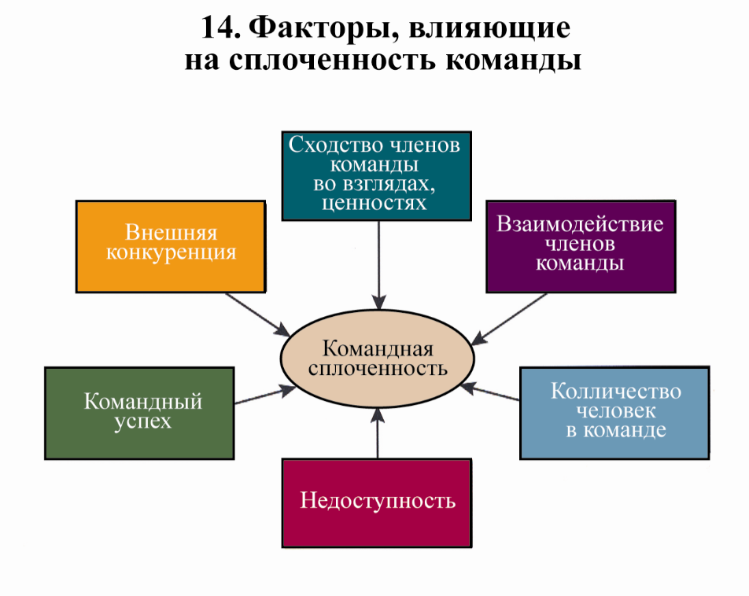

URL: <https://monographies.ru/ru/book/section?id=1488>

URL: <https://www.elitarium.ru/gruppovaja_dinamika_v_organizacii/>

**Какие метрики используются для управления групповой динамикой РБПО?**

Для управления групповой динамикой в РБПО (разработке программного обеспечения) используют метрики, которые оценивают коммуникацию, эффективность работы, удовлетворённость участников и уровень конфликтов. Универсальный набор метрик не существует — у каждой команды он будет своим, в зависимости от специфики работы. Ниже приведены примеры метрик для разных аспектов.

1. Коммуникация

Частота и регулярность коммуникаций в сравнении с плановыми показателями.

Соблюдение установленных форматов и протоколов передачи информации.

Время реакции на информационные запросы и устранение коммуникационных сбоев.

Полнота охвата целевых аудиторий информационными воздействиями.

Метрики восприятия — измеряют качество усвоения информации получателями: степень понимания ключевых сообщений, уровень информированности участников о статусе проекта и текущих задачах.

1. Эффективность работы

Производительность команды (Velocity) — количество задач, выполненных за определённый период времени. Для вычисления используют стори поинты (story points) — с их помощью каждой задаче в бэклоге назначают вес в зависимости от её сложности.

Время цикла разработки (Cycle Time) — показывает, сколько времени требуется на выполнение работы от начала до конца. Помогает понять, насколько быстро команда может реагировать на изменения и выпускать новые функции.

Коэффициент исправления дефектов (Defect Resolution Rate) — отражает способность команды обнаруживать и устранять ошибки. Высокий коэффициент говорит о качестве и надёжности разработки.

Процент выполнения плана (Planned to Done Work Ratio) — показывает, какой объём запланированных задач был выполнен. Это важно для оценки точности планирования и способности команды следовать установленным срокам.

1. Удовлетворенность

Уровень удовлетворённости членов команды работой в команде. Может быть оценен с помощью опросов, обсуждений и отзывов участников, а также анализа процессов и результатов работы.

Обратная связь от сотрудников — регулярные опросы для сбора мнений о коммуникациях и их качестве.

1. Конфликты

Количество возникших конфликтов и их успешное решение.

Выявление причин конфликтов в группе, например, через опросники, которые изучают меру выраженности межличностного конфликта или его типы.

Оценка доминирующих у членов группы способов поведения в конфликте — например, кооперативного или конкурентного, а также действенного (способности команды справиться с конфликтной ситуацией).

URL: <https://agaltsovav.ru/docs/team-managment/team-metriks/>

URL: <https://blog.rubrain.com/kpis-for-software-development-how-to-measure-your-teams-efficiency.html>